**Czapka dziecięca zimowa niebieska**

**Czapka dziecięca zimowa niebieska to świetna propozycja na czas od jesieni aż do późnej wiosny, gdzie pogoda lubi zaskoczyć w najmniej oczekiwanym momencie. Poznaj najlepsze produkty dla dzieci od firmy KABAK.**

Do podstawowych obowiązków wszystkich rodziców należy opieka nad sobą i swoimi dziećmi. Mając małe dzieci, trzeba wiązać się z tym, że są one od nas całkowicie zależne, a nasze decyzje mają bezpośredni wpływ na ich życie. Odpowiedzialność za zdrowie i ochronę dzieci leży w rękach ich rodziców przez pierwsze kilkanaście lat. Kiedy przychodzi okres jesienny, powinniśmy wiedzieć, że ciepła [czapka dziecięca zimowa niebieska](https://kabak.com.pl/czapka-zimowa-dziecieca-alkatraz-niebieska) powinna znaleźć się w szafie naszego malucha.



**Po co zakładać czapkę na głowę?**

W okresie jesiennym, zimowym oraz wiosennym powinniśmy nosić ciepłe okrycia głowy. Często podczas rozkwitającej wiosny zapominamy ochronie, nabierając się na piękne i ciepłe, lecz równie zdradliwe promienie słoneczne. Wiosna jest nieprzewidywalną i zmienną porą roku. Bardzo łatwo o przeziębienie w tym czasie. Organizmy naszych dzieci są szczególnie narażone na konsekwencje zdradliwej marcowej i kwietniowej aury. Dlatego warto mieć na uwadze ich bezpieczeństwo i dopilnować, aby nosiły ciepłe ubrania i czapki wiosną. W internetowym sklepie KABAK dostępnych jest wiele ciepłych ubrań dziecięcych. Przykładem może być ciepła *czapka dziecięca zimowa niebieska*.

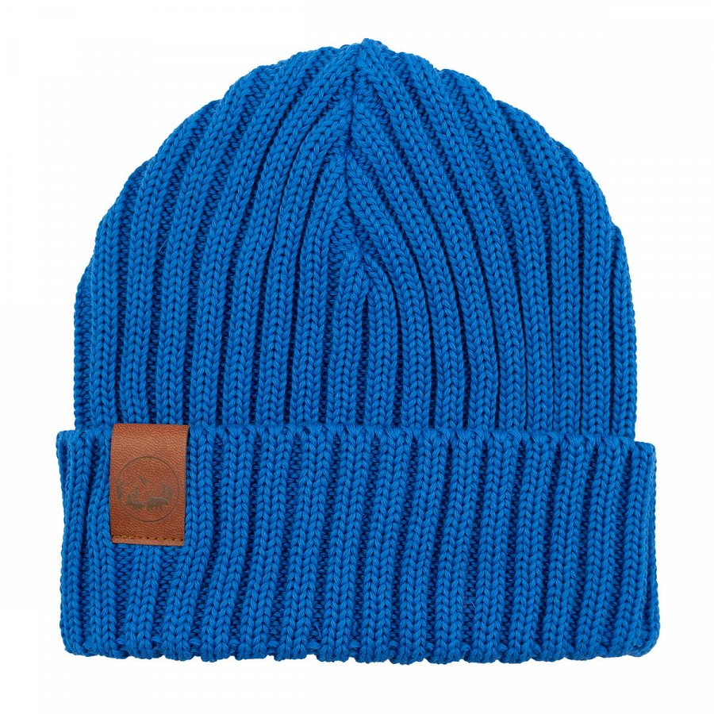

**Czapka dziecięca zimowa niebieska od KABAK**

**Czapka dziecięca zimowa niebieska** przyda się podczas spaceru lub innej aktywności na świeżym powietrzu z dzieckiem. Z łatwością dopasujesz ją do pozostałych części garderoby chłopca lub dziewczynki. Największą zaletą czapki jest jej gruby i ciepły materiał, składający się w 100% z bawełny. Możesz prać ją ręcznie oraz w temperaturze, która nie przekracza 30°C. Unikaj chemicznego czyszczenia, wirowania, wybielania i prasowania czapki, ponieważ może ona utracić swój intensywny niebieski kolor. Czapki od firmy KABAK są w stanie przetrwać wiele sezonów, jeśli będą czyszczone zgodnie z zaleceniami producenta.